מסמך אפיון מערכת
מערכת לניהול קייטרינג
גרסה 1.0 · אוקטובר 2026
הוכן על ידי: ידידיה פרידלנד
סטטוס: טיוטה לפני פיתוח

תוכן עניינים

1. מבוא

1.1 מטרת המסמך
המסמך מגדיר את הדרישות הפונקציונליות והטכניות של מערכת לניהול עסק קייטרינג: מהפנייה הראשונה של הלקוח, דרך הצעת המחיר, הייצור במטבח והמשלוח, ועד הגבייה וסגירת האירוע. המסמך משמש בסיס לפיתוח, לתכנון שלבי העבודה ולבדיקות קבלה.

1.2 רקע ובעיה
עסקי קייטרינג קטנים ובינוניים מנוהלים לרוב בשילוב של מחברת, אקסל, וואטסאפ ותוכנת חשבוניות. התוצאה: טעויות בכמויות, הזמנות שנשכחות, חוסרים במלאי ברגע האחרון, וקושי לדעת כמה מרוויחים על כל אירוע.

1.3 מטרות המערכת
- ריכוז כל ההזמנות, האירועים והלקוחות במקום אחד.
- הפקת הצעת מחיר מקצועית תוך פחות מ-5 דקות.
- חישוב אוטומטי של כמויות חומרי גלם לפי ההזמנות, והתראה על חוסרים.
- לוח עבודה יומי למטבח ולנהגים.
- מעקב תשלומים ויתרות, והפקת חשבוניות דרך ספק חיצוני.
- דוחות רווחיות לפי אירוע, מנה ותקופה.

1.4 היקף
בהיקף (גרסה 1) | מחוץ להיקף (עתידי)
ניהול לקוחות, אירועים והזמנות | אפליקציית נייטיב (iOS/Android)
תפריטים, מנות ומתכונים | הנהלת חשבונות מלאה
מלאי, ספקים והזמנות רכש | ניהול שכר ונוכחות עובדים
לוח מטבח ומשלוחים | אתר הזמנות ציבורי עם סל קניות
תשלומים, חשבוניות דרך API | ריבוי סניפים
פורטל לקוח לאישור הצעה ותשלום | אינטגרציה ל-ERP

1.5 מונחים
מונח | הסבר
אירוע (Event) | מועד ומקום שבו מוגש האוכל. לאירוע אחד יכולות להיות כמה הזמנות.
הזמנה (Order) | רשימת המנות והשירותים שהלקוח מזמין לאירוע, כולל תמחור וסטטוס.
הצעת מחיר (Quote) | גרסה מתומחרת של ההזמנה שנשלחת ללקוח. נשמרת היסטוריית גרסאות.
מנה (Dish) | פריט בתפריט עם מחיר ויחידת מכירה (מנה / מגש / ק"ג).
מתכון (Recipe) | רשימת חומרי הגלם והכמויות הנדרשות למנה אחת.
חומר גלם (Ingredient) | פריט מלאי שנקנה מספק ונצרך בייצור.
דף ייצור | רשימת משימות מטבח ליום מסוים, מקובצת לפי מנה.

2. משתמשים והרשאות

2.1 סוגי משתמשים
תפקיד | תיאור | מכשיר עיקרי
מנהל (Admin) | בעל העסק. גישה מלאה, הגדרות, משתמשים ודוחות כספיים. | מחשב / טאבלט
משרד / מכירות | פתיחת לקוחות, בניית הזמנות, הצעות מחיר וגבייה. | מחשב
מנהל מטבח | לוח מטבח, מתכונים, מלאי והזמנות רכש. | טאבלט במטבח
עובד מטבח | צפייה במשימות שלו ועדכון סטטוס בלבד. | טאבלט / טלפון
נהג | רשימת משלוחים יומית, ניווט ואישור מסירה. | טלפון (PWA)
לקוח | צפייה בהצעה, אישור, חתימה ותשלום — דרך קישור מאובטח, ללא סיסמה. | טלפון

2.2 מטריצת הרשאות
מקרא: מ = מלא (צפייה ועריכה), צ = צפייה בלבד, ח = חלקי (רק רשומות שלו), — = אין גישה.
מודול | מנהל | משרד | מנהל מטבח | עובד מטבח | נהג
לוח בקרה | מ | מ | צ | — | —
לקוחות | מ | מ | צ | — | —
הזמנות והצעות | מ | מ | צ | — | —
תפריטים ומנות | מ | צ | מ | צ | —
מלאי ורכש | מ | צ | מ | — | —
לוח מטבח | מ | צ | מ | ח | —
משלוחים | מ | מ | צ | — | ח
תשלומים וחשבוניות | מ | מ | — | — | —
דוחות | מ | צ | ח | — | —
הגדרות ומשתמשים | מ | — | — | — | —

3. ארכיטקטורה וטכנולוגיות

3.1 תרשים ארכיטקטורה
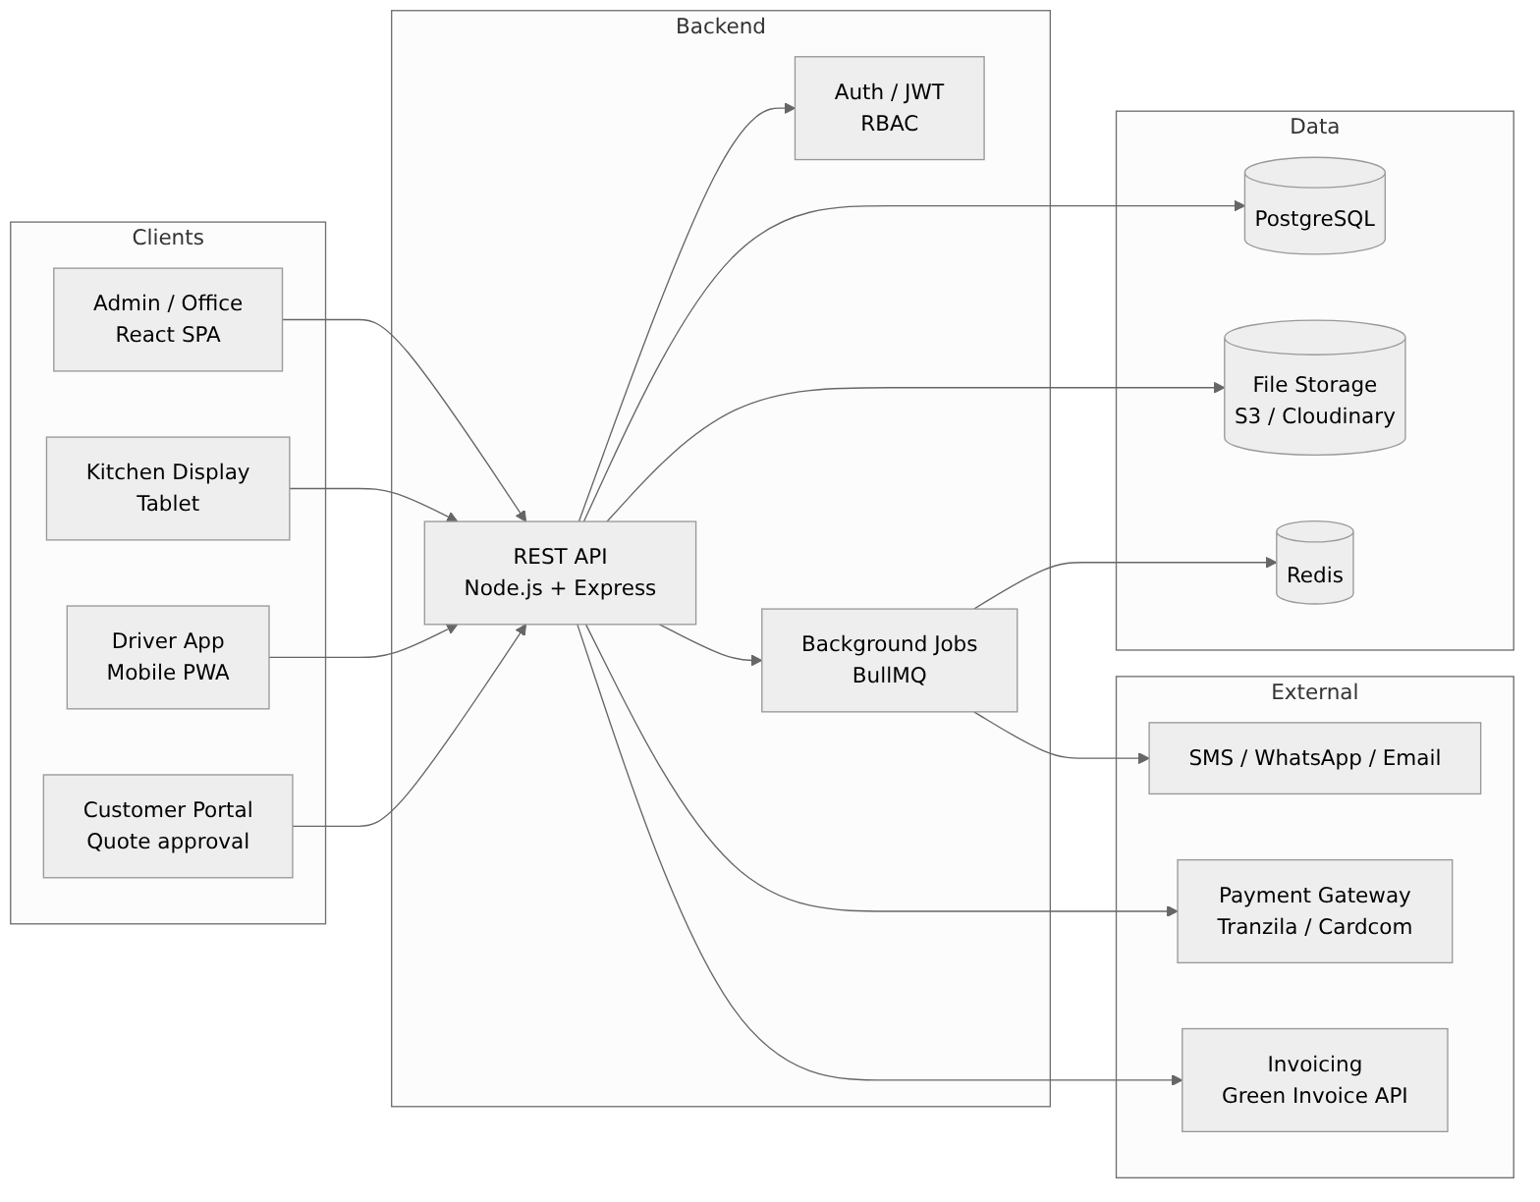
תרשים 1: ארכיטקטורת המערכת

3.2 סטאק טכנולוגי מוצע
שכבה | טכנולוגיה | הערות
Frontend | React 18 + Vite + TypeScript | ניתוב: React Router. ניהול שרת: TanStack Query.
UI | MUI או Tailwind + shadcn/ui | תמיכה מלאה ב-RTL (dir="rtl"), גופן Heebo / Assistant.
טפסים | React Hook Form + Zod | אותן סכמות Zod משמשות גם לוולידציה בשרת.
Backend | Node.js 20 + Express | REST API, שכבות: routes → controllers → services.
ORM | Prisma | מיגרציות וטיפוסים אוטומטיים.
DB | PostgreSQL 16 | גיבוי יומי אוטומטי.
תורים | Redis + BullMQ | שליחת הודעות, תזכורות והפקת PDF ברקע.
PDF | Puppeteer / React-PDF | הצעות מחיר, דפי ייצור, תעודות משלוח.
אחסון קבצים | Cloudinary / S3 | תמונות מנות, חתימות, צילומי מסירה.
תשלומים | Cardcom / Tranzila | דף תשלום מאובטח (Hosted Page), ללא שמירת פרטי כרטיס.
חשבוניות | Green Invoice (חשבונית ירוקה) API | הפקת קבלה / חשבונית מס.
הודעות | SMS (019 / Inforu), WhatsApp Business, Email (Resend)
אירוח | Vercel (פרונט) + Render / Railway (שרת + DB) | סביבות: dev, staging, production.

3.3 עקרונות
- אימות באמצעות JWT (Access + Refresh ב-httpOnly cookie).
- הרשאות לפי תפקיד (RBAC) נבדקות בשרת בכל endpoint, לא רק בפרונט.
- כל סכום כספי נשמר כ-integer באגורות או כ-Decimal(10,2) — לא float.
- כל פעולה רגישה נרשמת ביומן פעולות (Audit Log).
- מחיקה רכה (soft delete) לרשומות עסקיות: לקוחות, הזמנות, מנות.

4. תהליכים עסקיים

4.1 תהליך הזמנה מקצה לקצה
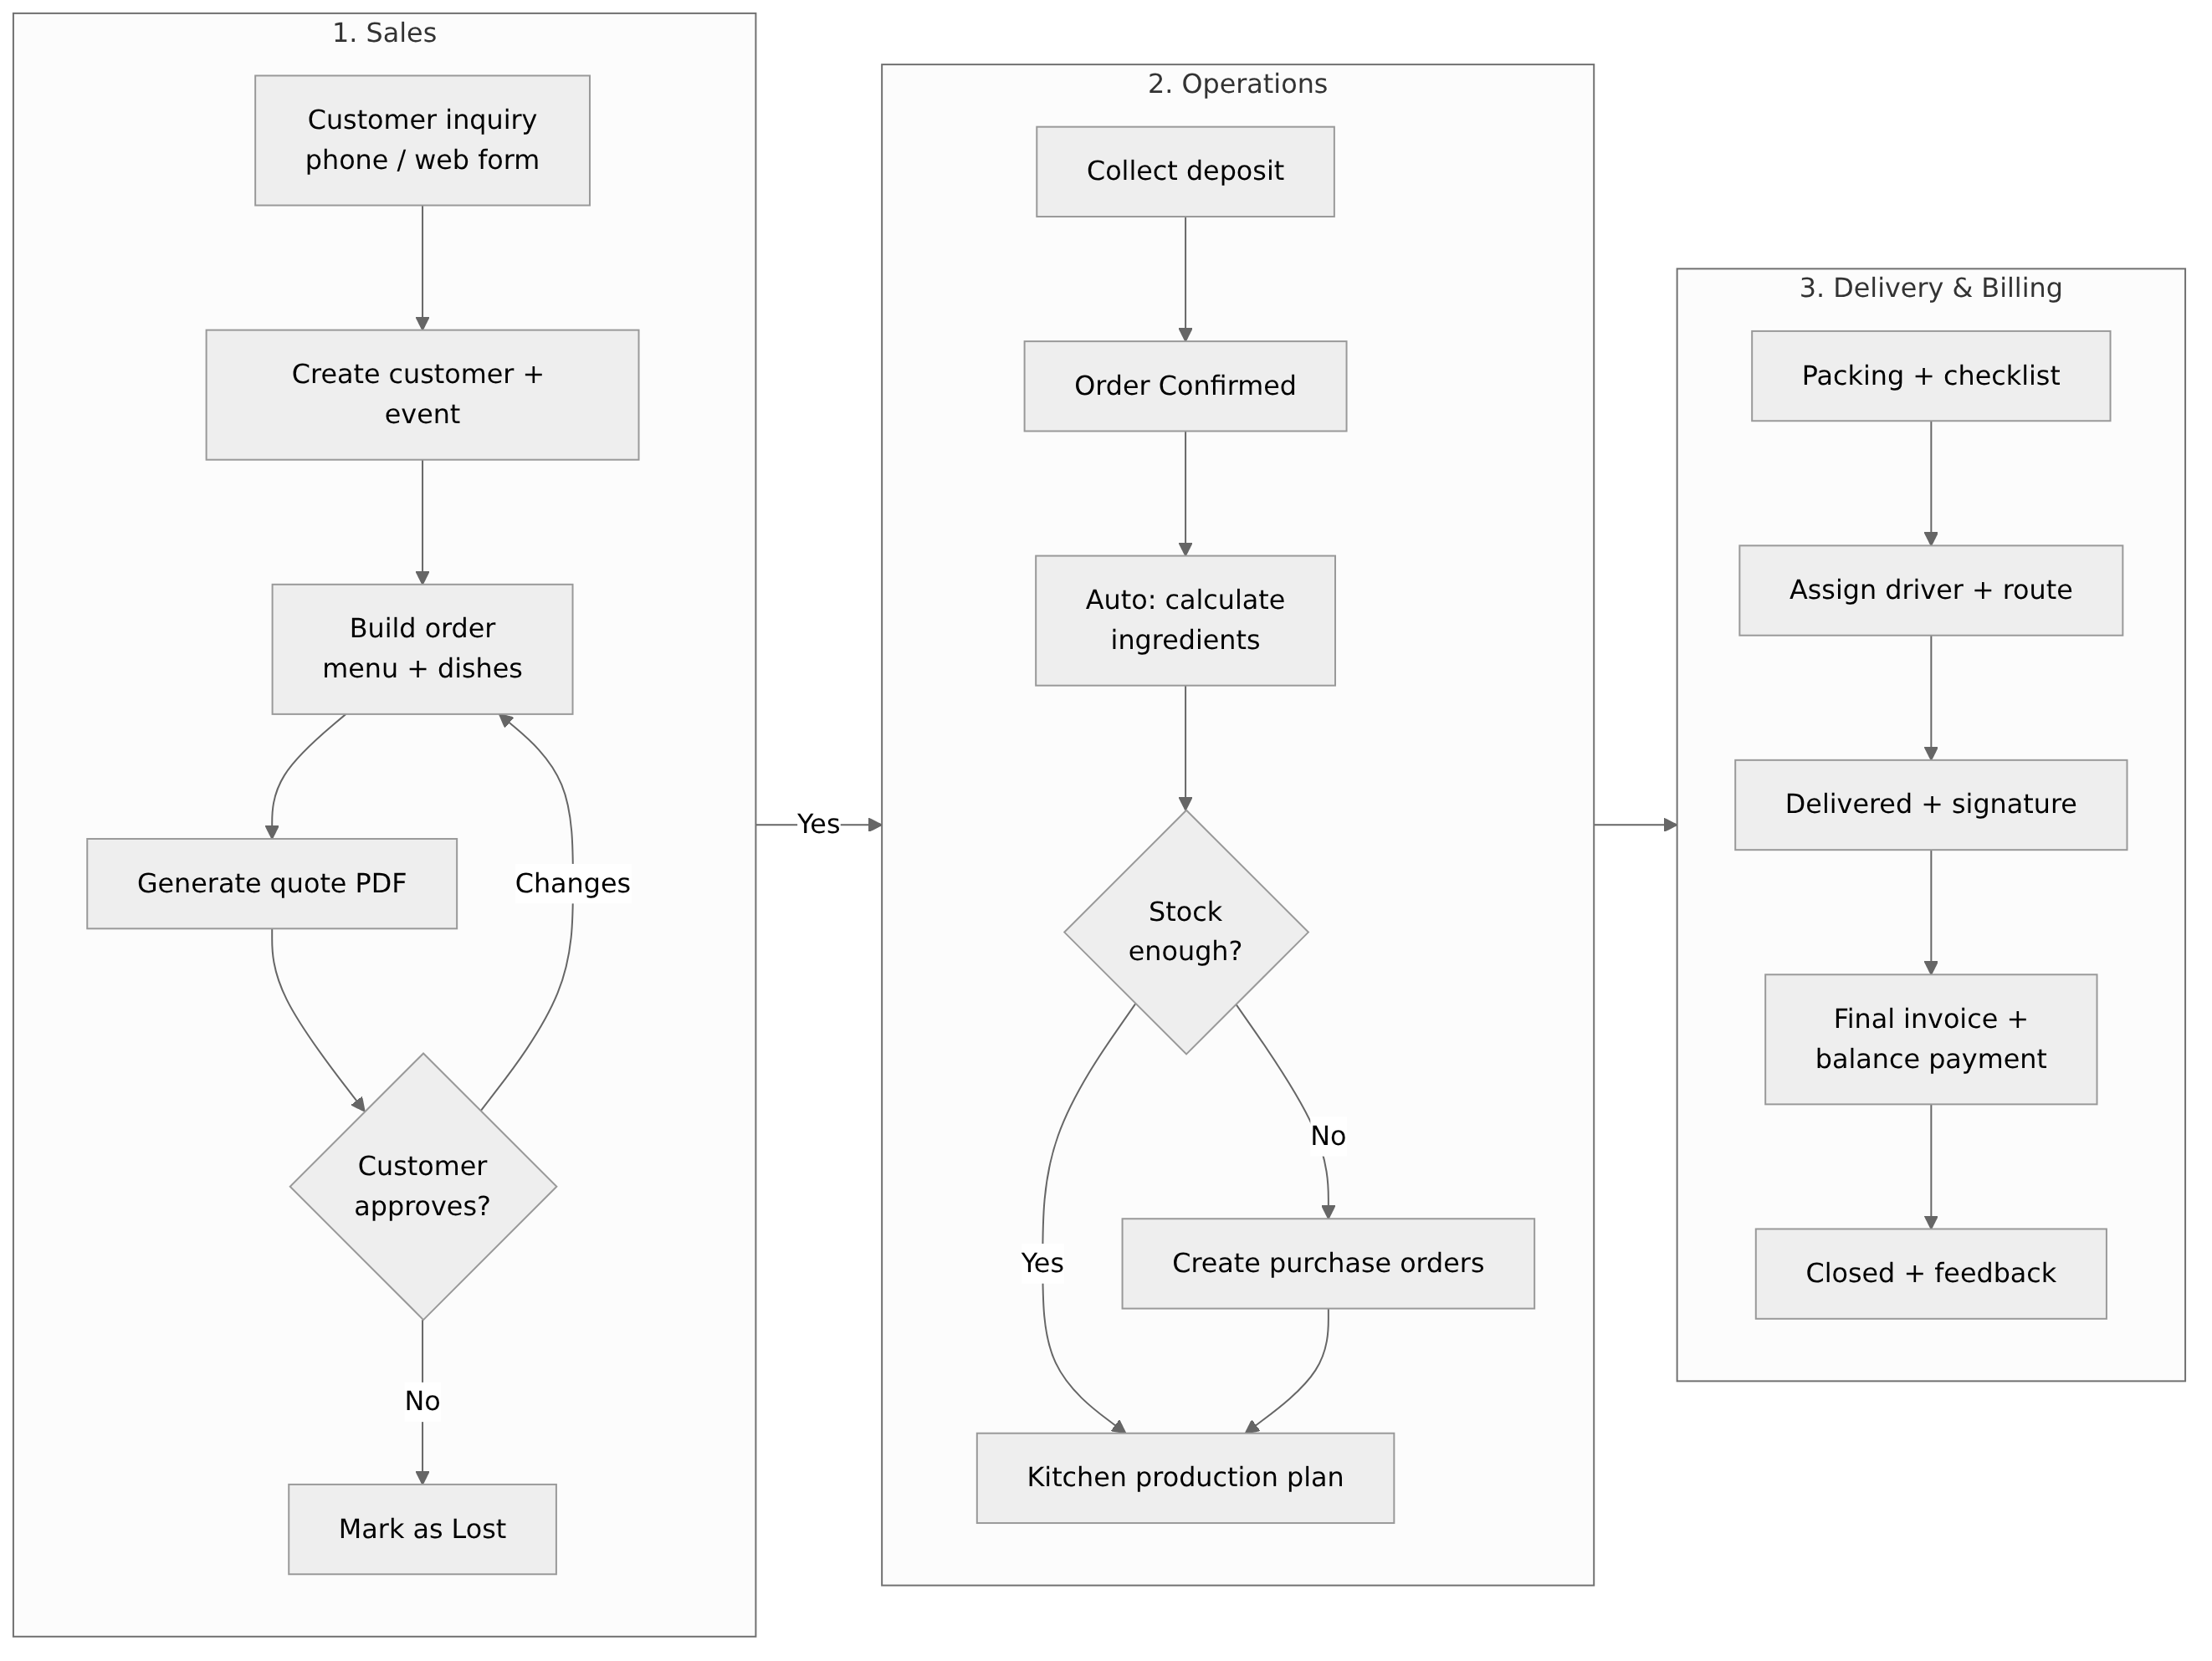
תרשים 2: מחזור החיים של הזמנה — מכירה, תפעול, משלוח וגבייה

4.2 מכונת מצבים של הזמנה
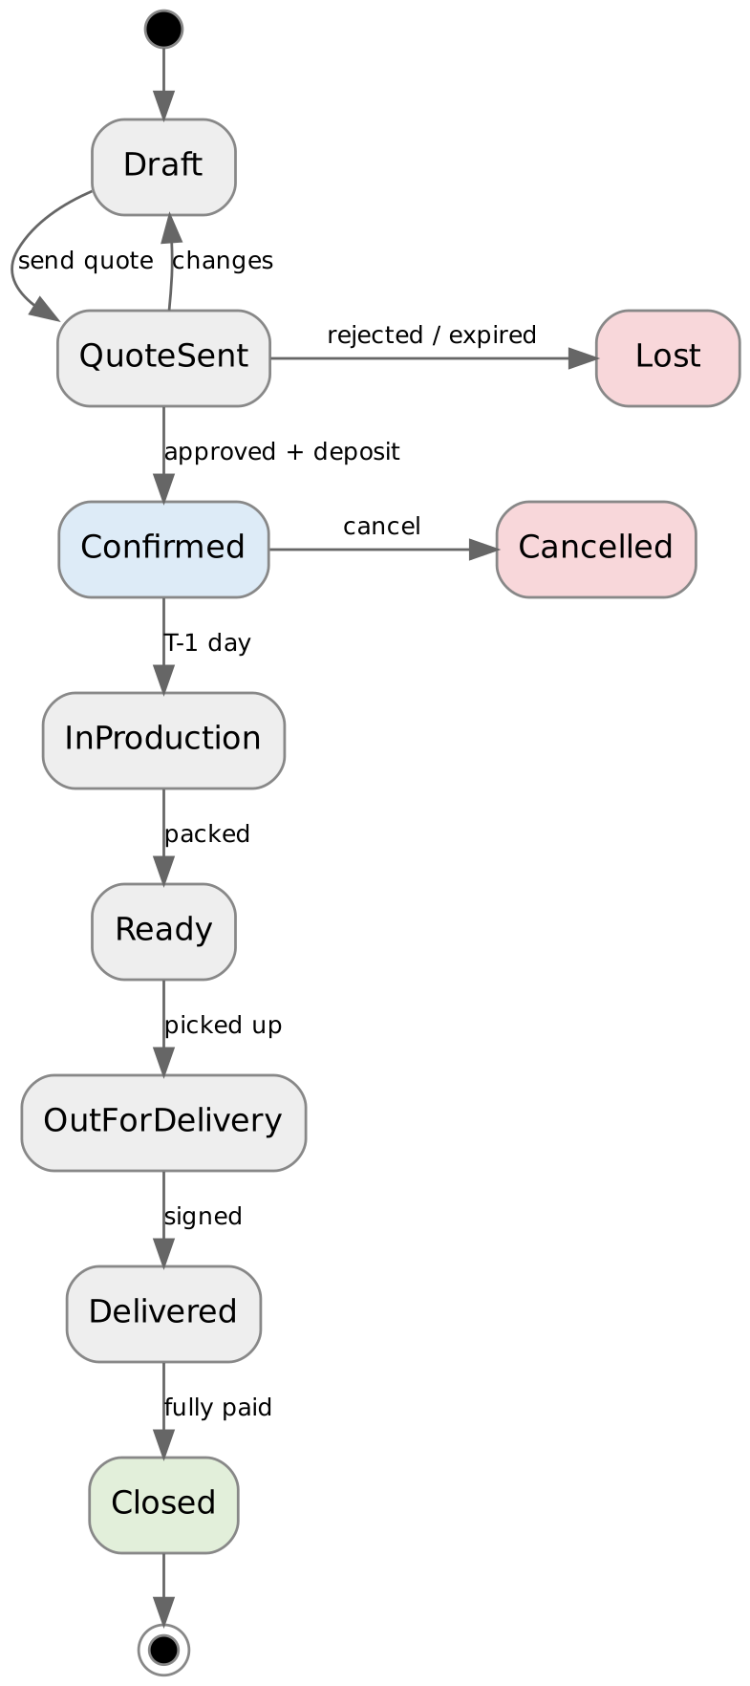
תרשים 3: סטטוסים של הזמנה ומעברים מותרים
סטטוס | שם בממשק | מי מעביר | תנאי מעבר
Draft | טיוטה | משרד | —
QuoteSent | הצעה נשלחה | משרד | יש לפחות מנה אחת ופרטי אירוע מלאים
Confirmed | מאושר | לקוח / משרד | אישור לקוח + מקדמה (או אישור ידני של מנהל)
InProduction | בייצור | אוטומטי / מנהל מטבח | יום לפני האירוע ב-06:00, או ידנית
Ready | מוכן | מנהל מטבח | כל משימות המטבח סומנו "מוכן" + צ'קליסט אריזה
OutForDelivery | במשלוח | נהג | נהג משובץ לחץ "התחל"
Delivered | נמסר | נהג | חתימת מקבל
Closed | סגור | אוטומטי | יתרה לתשלום = 0
Lost | לא נסגר | משרד / אוטומטי | דחייה, או הצעה שפג תוקפה
Cancelled | בוטל | מנהל | לפי מדיניות ביטולים (סעיף 9.4)

5. מפת מסכים
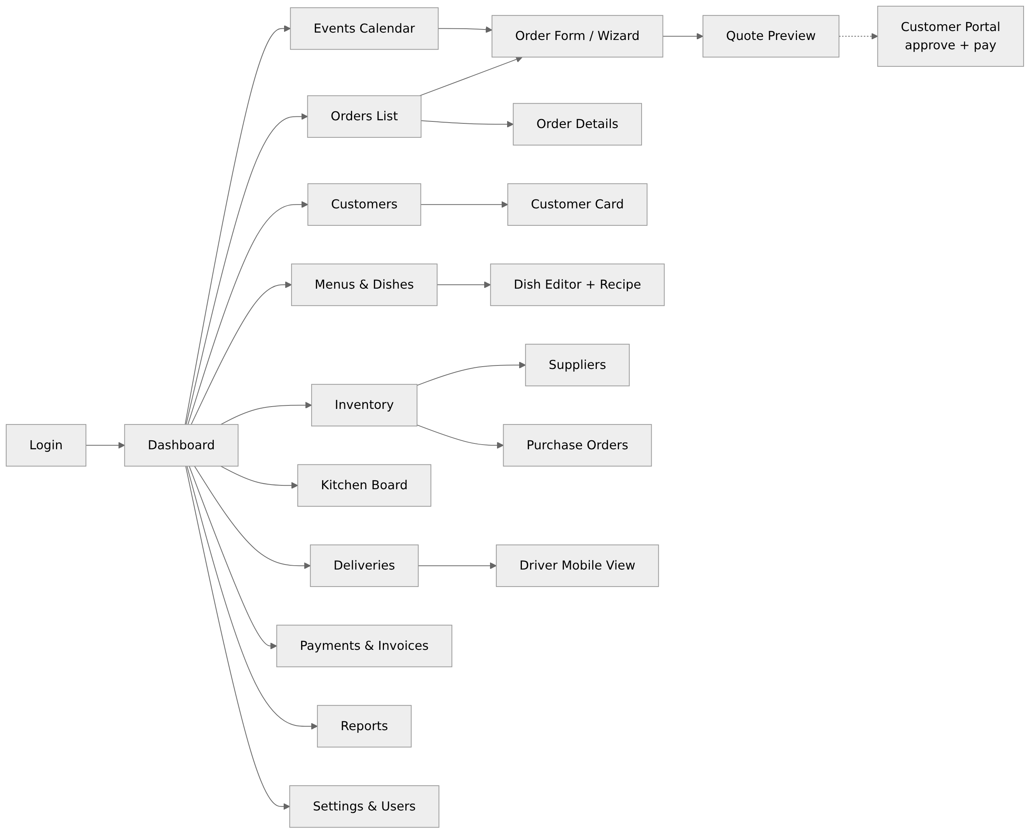
תרשים 4: מפת הניווט בין המסכים
מזהה | מסך | נתיב | משתמשים
S01 | התחברות | /login | כולם
S02 | לוח בקרה | / | מנהל, משרד
S03 | יומן אירועים | /calendar | מנהל, משרד, מטבח
S04 | רשימת הזמנות | /orders | מנהל, משרד
S05 | אשף הזמנה | /orders/new, /orders/:id/edit | מנהל, משרד
S06 | פרטי הזמנה | /orders/:id | מנהל, משרד
S07 | הצעת מחיר ופורטל לקוח | /orders/:id/quote, /p/:token | משרד, לקוח
S08 | לקוחות וכרטיס לקוח | /customers, /customers/:id | מנהל, משרד
S09 | תפריטים ועורך מנה | /menus, /dishes/:id | מנהל, מטבח
S10 | מלאי | /inventory | מנהל, מנהל מטבח
S11 | ספקים והזמנות רכש | /suppliers, /purchase-orders | מנהל, מנהל מטבח
S12 | לוח מטבח | /kitchen | מטבח
S13 | משלוחים ומסך נהג | /deliveries, /driver | משרד, נהג
S14 | תשלומים וחשבוניות | /payments | מנהל, משרד
S15 | דוחות | /reports | מנהל
S16 | הגדרות ומשתמשים | /settings | מנהל

5.1 מבנה כללי של מסך (Layout)
- תפריט צד קבוע מימין (RTL) עם קיצורים לכל המודולים, מוצגים לפי הרשאה. במובייל — תפריט המבורגר.
- סרגל עליון: חיפוש גלובלי (לקוח / הזמנה / טלפון), התראות (פעמון), פרופיל משתמש.
- כל רשימה: חיפוש, סינונים, מיון לפי עמודה, עימוד 25 שורות, ייצוא ל-Excel.
- הודעות מערכת (Toast) בפינה, ודיאלוג אישור לפני כל מחיקה או ביטול.
- מצבי ריקים (Empty State) עם הסבר וכפתור פעולה, ושלד טעינה (Skeleton) בזמן טעינה.

6. אפיון מסכים

S01 — התחברות
נתיב | משתמשים | מטרה
/login | כל המשתמשים הפנימיים | כניסה מאובטחת למערכת.

שדות
שדה | סוג | חובה | ולידציה / הערות
אימייל | email | כן | פורמט אימייל תקין
סיסמה | password | כן | מינימום 8 תווים
זכור אותי | checkbox | לא | Refresh token ל-30 יום במקום 1

פעולות
- התחבר — בהצלחה מפנה למסך הבית לפי תפקיד (נהג → /driver, מטבח → /kitchen, אחרים → /).
- שכחתי סיסמה — שליחת קישור איפוס לאימייל, תקף לשעה.

כללים והתנהגות
- 5 ניסיונות כושלים → נעילה ל-15 דקות.
- הודעת שגיאה כללית ("פרטים שגויים") בלי לחשוף אם האימייל קיים.

S02 — לוח בקרה
נתיב | משתמשים | מטרה
/ | מנהל, משרד | תמונת מצב מהירה של העסק ושל מה שדורש טיפול היום.

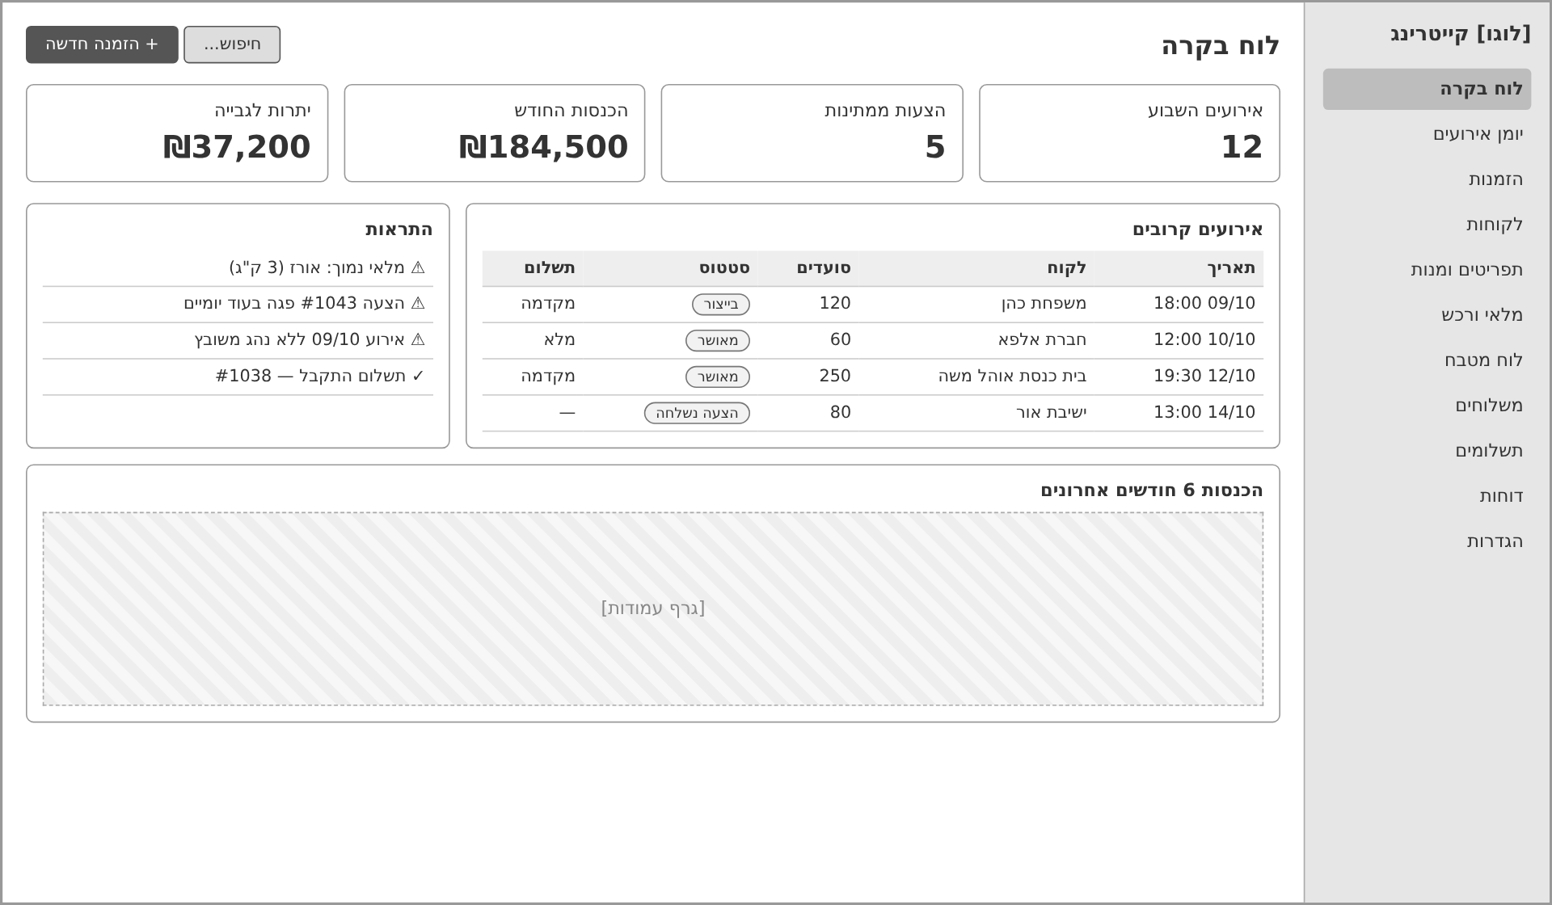
תרשים 5: סקיצת מסך — לוח בקרה

רכיבי המסך
- 4 כרטיסי KPI: אירועים השבוע, הצעות ממתינות, הכנסות החודש, יתרות לגבייה. לחיצה על כרטיס פותחת רשימה מסוננת.
- טבלת אירועים קרובים (7 ימים): תאריך, לקוח, סועדים, סטטוס, מצב תשלום.
- פאנל התראות: מלאי נמוך, הצעות שעומדות לפוג, אירועים ללא נהג, תשלומים שהתקבלו.
- גרף הכנסות 6 חודשים (עמודות), עם השוואה לתקופה המקבילה.

פעולות
- + הזמנה חדשה → S05.
- לחיצה על שורת אירוע → S06.
- לחיצה על התראה → המסך הרלוונטי.

כללים והתנהגות
- המשתמש "משרד" לא רואה את כרטיס ההכנסות והגרף (מידע כספי למנהל בלבד).
- הנתונים מתרעננים כל 60 שניות.

S03 — יומן אירועים
נתיב | משתמשים | מטרה
/calendar | מנהל, משרד, מטבח (צפייה) | תצוגת כל האירועים על ציר זמן ותכנון עומסים.

רכיבי המסך
- תצוגות: חודש / שבוע / יום / רשימה. ספרייה מומלצת: FullCalendar.
- כל אירוע מוצג כבלוק צבוע לפי סטטוס, עם שם הלקוח ומספר הסועדים.
- סיכום יומי בראש כל יום: מספר אירועים וסך סועדים — לזיהוי ימי עומס.
- סינון: סטטוס, סוג כשרות (בשרי / חלבי / פרווה), נהג.

פעולות
- לחיצה על יום ריק → פתיחת S05 עם תאריך ממולא.
- גרירת אירוע לתאריך אחר → דיאלוג אישור ועדכון (רק בסטטוס טיוטה / הצעה נשלחה).
- לחיצה על אירוע → חלון תצוגה מקדימה עם קישור ל-S06.

כללים והתנהגות
- ימים שבהם סך הסועדים עובר את קיבולת המטבח (מוגדרת בהגדרות) מסומנים באדום.
- שבתות וחגים מסומנים כחסומים (רשימת חגים מתעדכנת בהגדרות).

S04 — רשימת הזמנות
נתיב | משתמשים | מטרה
/orders | מנהל, משרד | חיפוש, סינון ומעקב אחר כל ההזמנות.

רכיבי המסך
- טאבים מהירים: הכל / טיוטות / הצעות פתוחות / מאושרות / היום / לגבייה.
- עמודות: מס' הזמנה, תאריך אירוע, לקוח, סועדים, סכום, שולם, יתרה, סטטוס, נוצר ע"י.
- סינונים: טווח תאריכים, סטטוס, לקוח, סכום מ-עד.

פעולות
- + הזמנה חדשה.
- שכפול הזמנה (לאירוע חוזר) — יוצר טיוטה חדשה עם אותן מנות.
- פעולות מרובות: ייצוא Excel, שליחת תזכורת תשלום.

S05 — אשף הזמנה
נתיב | משתמשים | מטרה
/orders/new | מנהל, משרד | בניית הזמנה והצעת מחיר בתהליך מודרך של 5 שלבים.

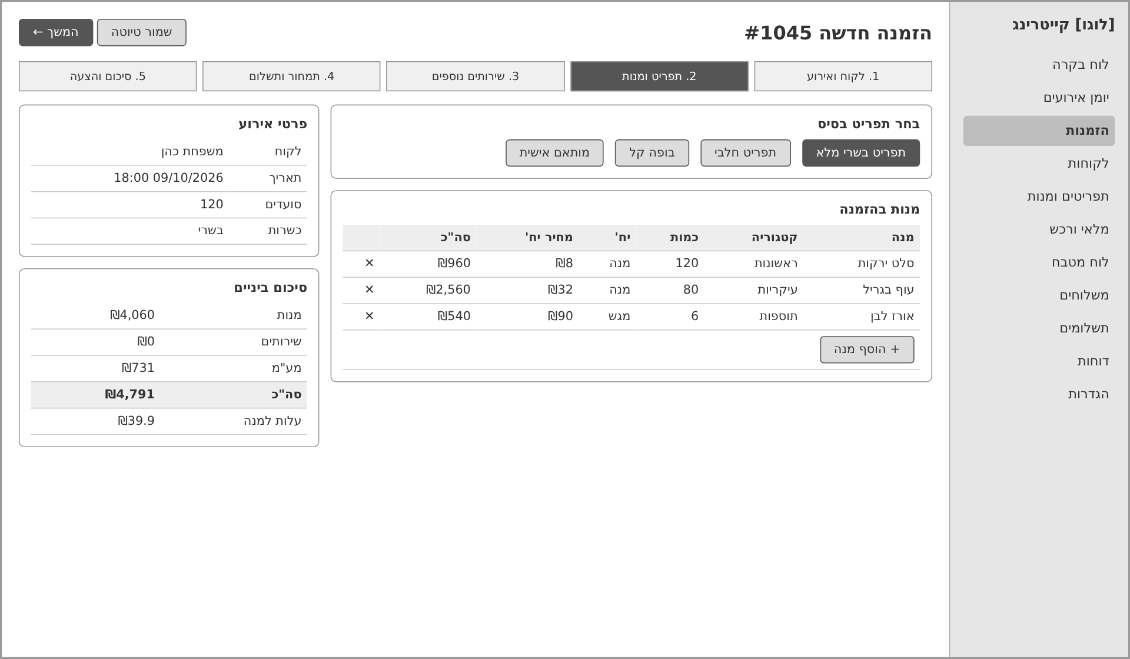
תרשים 6: סקיצת מסך — אשף הזמנה

רכיבי המסך
- פס שלבים עליון; אפשר לחזור לשלב קודם בכל רגע.
- פאנל צד קבוע: פרטי האירוע וסיכום ביניים כספי שמתעדכן בזמן אמת.
- שמירה אוטומטית כטיוטה כל 30 שניות ובמעבר בין שלבים.

שלב 1: לקוח ואירוע
שדה | סוג | חובה | ולידציה / הערות
לקוח | autocomplete | כן | חיפוש לפי שם / טלפון; כפתור "+ לקוח חדש" פותח טופס מקוצר
שם האירוע | text | לא | לדוגמה: "בר מצווה — יוסף"
סוג אירוע | select | כן | שמחה, ברית, בר מצווה, אירוע חברה, שבת, אחר
תאריך ושעת הגשה | datetime | כן | לא בעבר; אזהרה אם יש פחות מ-48 שעות
כתובת | text + Google Places | כן | נשמרים גם קווי אורך ורוחב לחישוב מסלול
מספר סועדים | number | כן | 1–5000
כשרות | radio | כן | בשרי / חלבי / פרווה — מסנן את המנות בשלב 2
סוג הגשה | radio | כן | משלוח בלבד / משלוח + הגשה / איסוף עצמי
הערות | textarea | לא | אלרגיות, בקשות מיוחדות

שלב 2: תפריט ומנות
- בחירת תפריט בסיס טוען מנות מוגדרות מראש עם כמות מחושבת לפי מספר הסועדים.
- הוספת מנה: חיפוש מתוך המנות הפעילות בכשרות המתאימה בלבד.
- כמות ניתנת לעריכה; המערכת מציגה כמות מומלצת (סועדים ÷ מנות ליחידה).
- שינוי מחיר ידני למנה בהזמנה מותר למנהל ולמשרד, ומסומן באייקון.
- אזהרה אם מנה מכילה רכיב שסומן כלא זמין במלאי.

שלב 3: שירותים נוספים
רשימת פריטים שאינם אוכל, מוגדרים בהגדרות: מלצרים (לפי שעה), כלים חד-פעמיים / רב-פעמיים, ציוד חימום, דמי משלוח לפי אזור, עריכת שולחנות.

שלב 4: תמחור ותשלום
שדה | סוג | חובה | ולידציה / הערות
הנחה | number + ₪/% | לא | הנחה מעל 15% דורשת אישור מנהל
מע"מ | מחושב | — | לפי שיעור בהגדרות (כרגע 18%); אפשרות "המחיר כולל מע"מ"
אחוז מקדמה | number | כן | ברירת מחדל מההגדרות (30%)
תוקף ההצעה | date | כן | ברירת מחדל: 7 ימים
תנאי תשלום | select | כן | מזומן / העברה / אשראי / שוטף +30 (ללקוח עסקי)

שלב 5: סיכום והצעה
- תצוגה מקדימה של ההצעה כפי שהלקוח יראה אותה.
- פעולות: הורדת PDF, שליחה ב-WhatsApp / SMS / אימייל עם קישור לפורטל הלקוח (S07).
- בשליחה הסטטוס עובר ל"הצעה נשלחה" ונשמרת גרסת הצעה (QuoteVersion) קבועה.

S06 — פרטי הזמנה
נתיב | משתמשים | מטרה
/orders/:id | מנהל, משרד | מרכז המידע על הזמנה אחת וכל הפעולות עליה.

רכיבי המסך
- כותרת: מספר הזמנה, לקוח, תאריך, תג סטטוס, כפתור פעולה ראשי לפי הסטטוס (למשל "שלח הצעה", "סמן כמאושר").
- טאבים: מנות | תשלומים | משלוח | גרסאות הצעה | קבצים | היסטוריה.
- טאב תשלומים: סה"כ, שולם, יתרה, רשימת תשלומים, "+ רישום תשלום", "שלח קישור תשלום".
- טאב היסטוריה: כל שינוי — מי, מתי, מה (מתוך Audit Log).

כללים והתנהגות
- עריכת מנות אחרי אישור יוצרת גרסת הצעה חדשה ודורשת אישור לקוח מחדש אם הסכום השתנה.
- בסטטוס "בייצור" ואילך — עריכת מנות חסומה, רק למנהל עם הערה חובה.

S07 — הצעת מחיר ופורטל לקוח
נתיב | משתמשים | מטרה
/p/:token | לקוח (ללא התחברות) | מאפשר ללקוח לצפות בהצעה, לאשר ולשלם מקדמה מהטלפון.

רכיבי המסך
- מותאם מובייל. לוגו העסק, פרטי האירוע, טבלת מנות, סיכום כספי ותנאים.
- כפתורים: "אשר הצעה", "בקש שינוי" (טקסט חופשי), "הורד PDF".
- אחרי אישור: חתימה דיגיטלית (שם + חתימה על המסך) ומעבר לדף תשלום מקדמה.

כללים והתנהגות
- ה-token אקראי (UUID v4), חד-ערכי להזמנה, ופג בתאריך תוקף ההצעה.
- בקשת שינוי מחזירה את ההזמנה ל"טיוטה" ושולחת התראה למשרד.
- תשלום מוצלח (Webhook מספק הסליקה) מעביר אוטומטית ל"מאושר".

S08 — לקוחות וכרטיס לקוח
נתיב | משתמשים | מטרה
/customers/:id | מנהל, משרד | ניהול פרטי לקוחות והיסטוריה.

רכיבי המסך
- בכרטיס הלקוח: פרטים, סיכום (מס' אירועים, סך הכנסות, יתרה פתוחה), רשימת הזמנות, הערות פנימיות.

שדות
שדה | סוג | חובה | ולידציה / הערות
שם / שם חברה | text | כן
סוג | select | כן | פרטי / עסקי / מוסד
טלפון | tel | כן | פורמט ישראלי, ייחודי
אימייל | email | לא
ח.פ. / ע.מ. | text | לא | חובה ללקוח עסקי (לחשבונית)
כתובת לחיוב | text | לא
אנשי קשר | רשימה | לא | שם, תפקיד, טלפון
תגיות | tags | לא | VIP, לקוח חוזר וכו'

S09 — תפריטים ועורך מנה
נתיב | משתמשים | מטרה
/dishes/:id | מנהל, מנהל מטבח | ניהול קטלוג המנות, המתכונים והעלויות.

רכיבי המסך
- טאב מתכון: טבלת רכיבים — חומר גלם, כמות למנה, יחידה. עלות מחושבת אוטומטית.
- כרטיס עלויות: עלות למנה, מחיר, רווח גולמי ב-₪ וב-%. אזהרה אם הרווח מתחת ל-30%.
- מסך תפריטים: בניית תפריט בסיס = רשימת מנות + כמות לכל 10 סועדים.

שדות
שדה | סוג | חובה | ולידציה / הערות
שם המנה | text | כן | ייחודי
קטגוריה | select | כן | ראשונות, עיקריות, תוספות, סלטים, קינוחים, שתייה
כשרות | select | כן | בשרי / חלבי / פרווה
יחידת מכירה | select | כן | מנה / מגש / ק"ג / יחידה
מנות ליחידה | number | כן | למשל מגש = 15 מנות
מחיר מכירה | currency | כן | > 0
תמונה | file | לא | JPG/PNG עד 5MB
אלרגנים | multi-select | לא | גלוטן, אגוזים, ביצים, סומסום...
פעיל | toggle | כן | מנה לא פעילה לא מוצגת באשף

S10 — מלאי
נתיב | משתמשים | מטרה
/inventory | מנהל, מנהל מטבח | מעקב כמויות חומרי גלם ותכנון רכש.

רכיבי המסך
- טבלה: חומר גלם, קטגוריה, יחידה, במלאי, מינימום, נדרש ל-7 ימים הקרובים, חוסר צפוי, ספק מועדף.
- שורות עם חוסר צפוי מודגשות. כפתור "צור הזמנות רכש מהחוסרים" מקבץ לפי ספק.
- תנועות מלאי: קבלה מספק, צריכה לייצור, ספירה / תיקון, פחת — כל תנועה עם סיבה ומשתמש.

כללים והתנהגות
- "נדרש" = סכום (כמות מנה בהזמנות מאושרות × מנות ליחידה × כמות רכיב למנה) לכל ההזמנות בטווח.
- צריכה מהמלאי מתבצעת אוטומטית במעבר הזמנה ל"בייצור".

S11 — ספקים והזמנות רכש
נתיב | משתמשים | מטרה
/purchase-orders | מנהל, מנהל מטבח | ניהול ספקים והזמנת סחורה.

רכיבי המסך
- ספק: שם, איש קשר, טלפון, ימי אספקה, מינימום הזמנה, רשימת פריטים ומחירים.
- הזמנת רכש: ספק, תאריך אספקה, שורות (פריט, כמות, מחיר), סטטוס: טיוטה → נשלחה → התקבלה חלקית → התקבלה.
- שליחת ההזמנה לספק ב-WhatsApp / אימייל כ-PDF.
- קליטת סחורה: סימון כמויות שהתקבלו בפועל → עדכון מלאי אוטומטי ועדכון מחיר אחרון.

S12 — לוח מטבח
נתיב | משתמשים | מטרה
/kitchen | מנהל מטבח, עובד מטבח | לוח עבודה יומי לייצור ואריזה, מותאם לטאבלט.

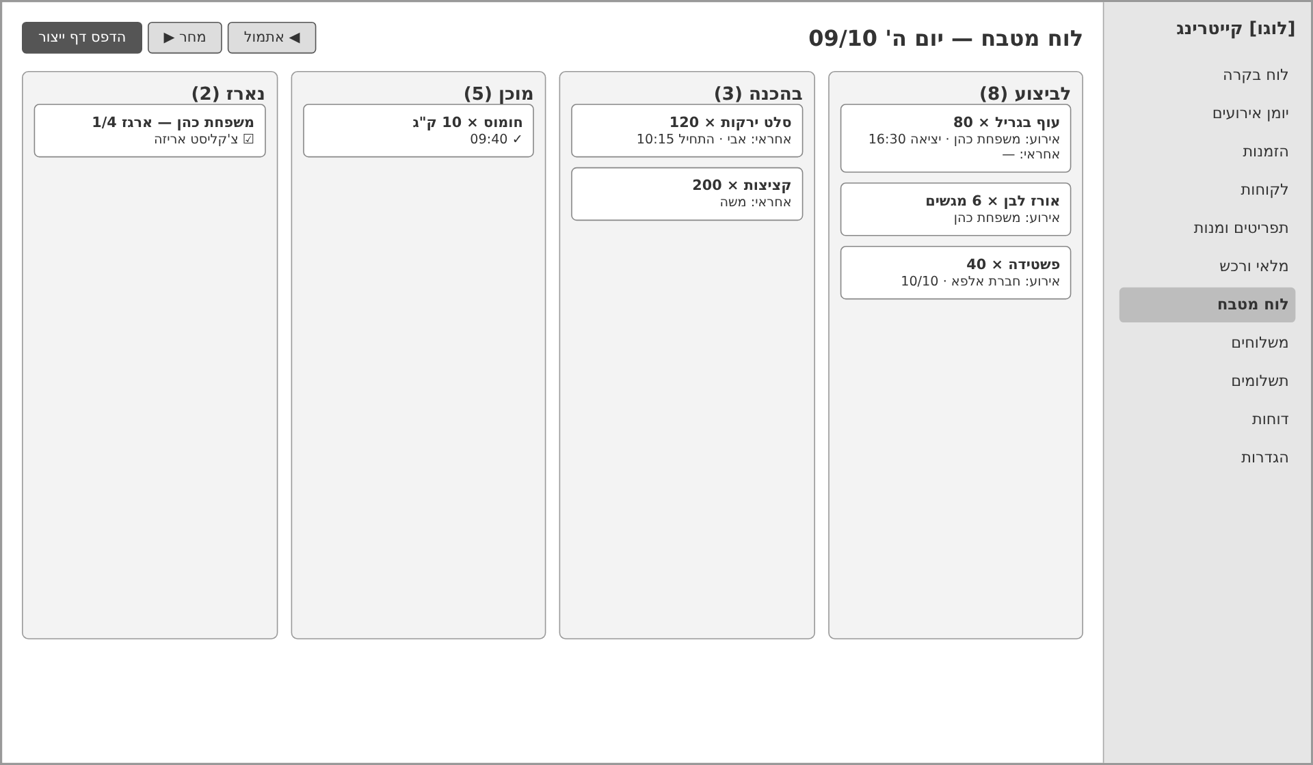
תרשים 7: סקיצת מסך — לוח מטבח

רכיבי המסך
- לוח קנבן: לביצוע → בהכנה → מוכן → נארז.
- כל כרטיס = מנה × כמות, מקובצת מכל ההזמנות של היום, עם שעת יציאה הכי מוקדמת.
- פתיחת כרטיס: פירוט לפי הזמנה, מתכון וכמויות רכיבים מחושבות.
- כפתורים גדולים (מינימום 48px) לשימוש עם ידיים עסוקות.
- כפתור "הדפס דף ייצור" — PDF מקובץ לפי קטגוריה.

כללים והתנהגות
- עובד מטבח רואה רק כרטיסים שהוקצו לו או לא מוקצים, ויכול רק להזיז סטטוס.
- כשכל כרטיסי הזמנה מסוימת ב"נארז" — ההזמנה עוברת ל"מוכן".
- עדכון בזמן אמת בין מכשירים (WebSocket או רענון כל 15 שניות).

S13 — משלוחים ומסך נהג
נתיב | משתמשים | מטרה
/driver | משרד (שיבוץ), נהג | שיבוץ נהגים ותיעוד מסירה.

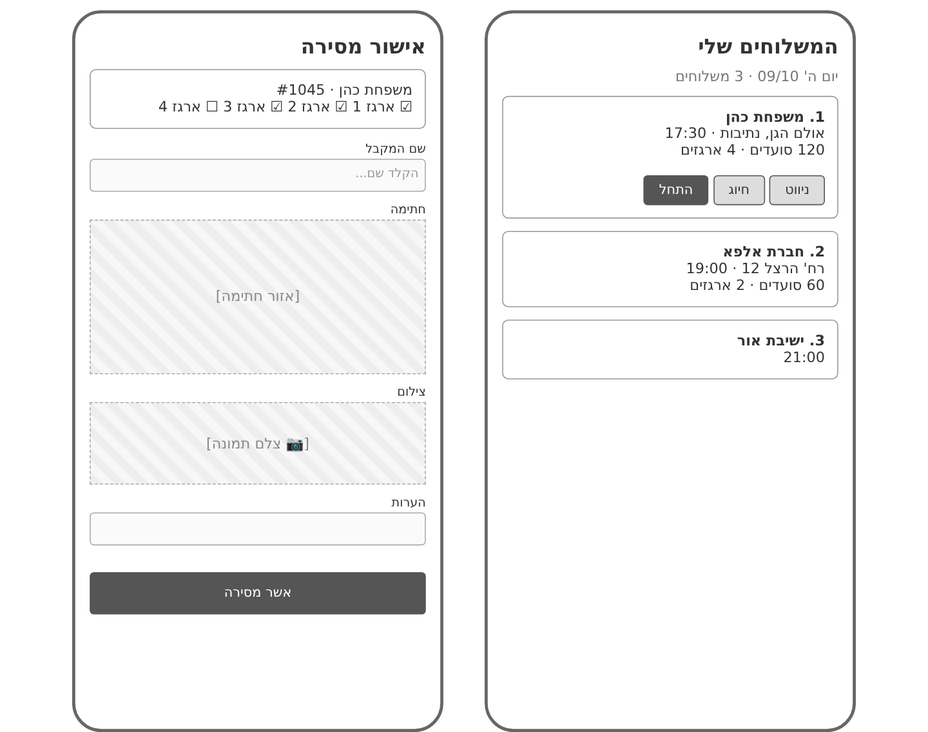
תרשים 8: סקיצת מסך — משלוחים ומסך נהג

רכיבי המסך
- מסך שיבוץ (משרד): רשימת משלוחי היום, גרירת משלוח לנהג, סידור לפי שעת יציאה.
- מסך נהג (PWA): רשימת משלוחים לפי סדר, כפתורי ניווט (Waze / Google Maps) וחיוג.
- אישור מסירה: צ'קליסט ארגזים, שם מקבל, חתימה על המסך, צילום אופציונלי, הערות.

כללים והתנהגות
- "התחל" שולח ללקוח SMS אוטומטי: "המשלוח בדרך".
- אישור מסירה שומר מיקום GPS ושעה, ומעביר ל"נמסר".
- עבודה במצב לא מקוון: אישור נשמר מקומית ונשלח כשיש קליטה.

S14 — תשלומים וחשבוניות
נתיב | משתמשים | מטרה
/payments | מנהל, משרד | מעקב גבייה והפקת מסמכים חשבונאיים.

רכיבי המסך
- רשימת תשלומים: תאריך, הזמנה, לקוח, סכום, אמצעי, סטטוס, מסמך.
- טאב "יתרות פתוחות": הזמנות שנמסרו ולא שולמו במלואן, עם ימי פיגור.
- רישום תשלום ידני: סכום, אמצעי (מזומן / העברה / צ'ק / אשראי), אסמכתא.
- שליחת קישור תשלום ללקוח (דף סליקה מאובטח).

כללים והתנהגות
- כל תשלום שנרשם מפיק אוטומטית קבלה דרך API של ספק החשבוניות.
- בגמר אירוע מופקת חשבונית מס על הסכום המלא.
- תזכורת תשלום אוטומטית: 3, 7 ו-14 ימים אחרי מסירה, אם יש יתרה.
- אין שמירת פרטי כרטיס אשראי במערכת — רק טוקן ואסמכתא מספק הסליקה.

S15 — דוחות
נתיב | משתמשים | מטרה
/reports | מנהל | קבלת החלטות על סמך נתונים.

רכיבי המסך
- הכנסות לפי תקופה (יום / שבוע / חודש), עם השוואה לשנה קודמת.
- רווחיות לפי אירוע: הכנסה, עלות חומרי גלם מחושבת, רווח גולמי.
- מנות מובילות: כמות, הכנסה, רווח.
- שיעור המרה: הצעות שנשלחו מול הצעות שאושרו.
- לקוחות מובילים ויתרות פתוחות.
- צריכת חומרי גלם ופחת.

כללים והתנהגות
- כל דוח: סינון תאריכים, גרף + טבלה, ייצוא Excel / PDF.

S16 — הגדרות ומשתמשים
נתיב | משתמשים | מטרה
/settings | מנהל | הגדרות עסק, משתמשים ואינטגרציות.

רכיבי המסך
- פרטי עסק: שם, לוגו, ח.פ., כתובת, טלפון — מופיעים בהצעות ובמסמכים.
- משתמשים: הוספה, תפקיד, השבתה, איפוס סיסמה.
- ברירות מחדל: שיעור מע"מ, אחוז מקדמה, תוקף הצעה, קיבולת מטבח יומית, מדיניות ביטולים.
- שירותים נוספים ואזורי משלוח עם מחירים.
- תבניות הודעות (SMS / WhatsApp / אימייל) עם משתנים כמו {{customer_name}}.
- אינטגרציות: מפתחות API לסליקה, חשבוניות והודעות.
- רשימת ימים חסומים (שבתות, חגים, חופשות).

7. מודל נתונים
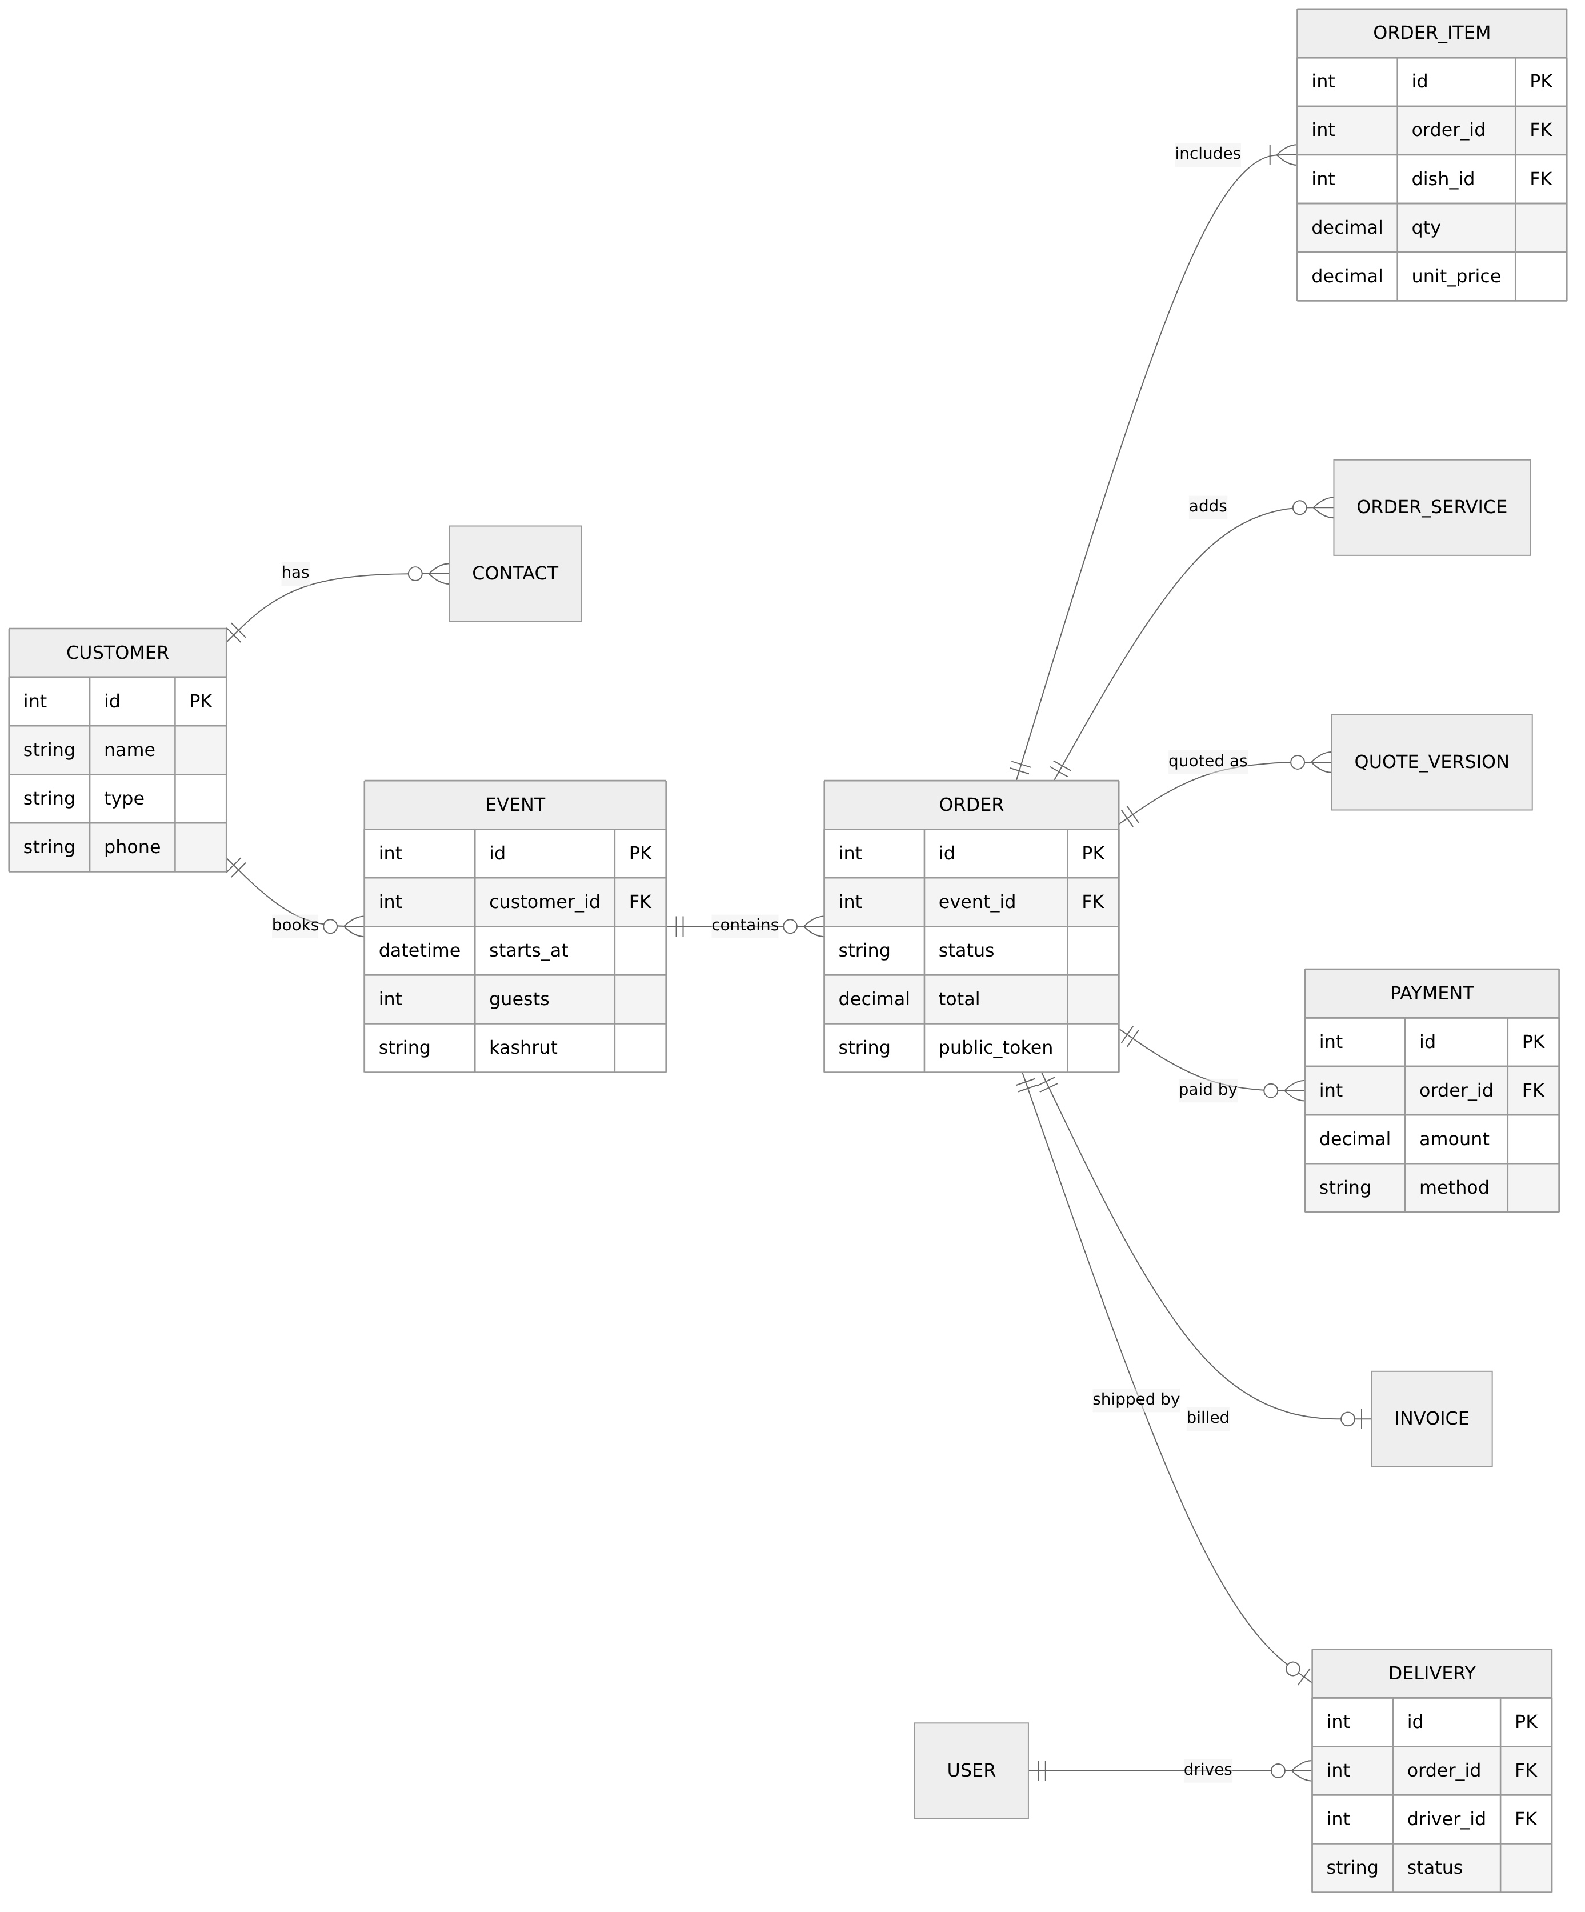
תרשים 9: ERD — מכירות, הזמנות ותשלומים
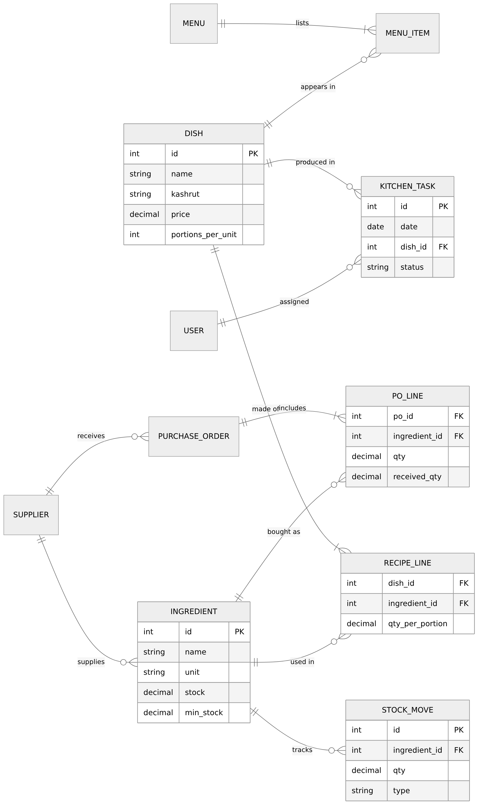
תרשים 10: ERD — מטבח, מלאי ורכש

7.1 טבלאות עיקריות
לכל הטבלאות שדות משותפים: id, created_at, updated_at, deleted_at (מחיקה רכה), created_by.
טבלה | שדות עיקריים | הערות
customers | name, type, phone, email, tax_id, billing_address, tags[], notes | phone ייחודי
contacts | customer_id, name, role, phone, email
events | customer_id, title, type, starts_at, address, lat, lng, guests, kashrut, service_type
orders | event_id, number, status, subtotal, discount, vat_rate, total, deposit_pct, valid_until, public_token | number רץ: 1001, 1002...
order_items | order_id, dish_id, qty, unit_price, price_overridden, notes | המחיר נשמר בזמן ההזמנה
order_services | order_id, service_id, qty, unit_price | מלצרים, ציוד, משלוח
quote_versions | order_id, version, snapshot_json, pdf_url, sent_at, approved_at, signature_url | תמונת מצב קפואה
dishes | name, category, kashrut, unit, portions_per_unit, price, image_url, allergens[], active
menus / menu_items | name, kashrut / menu_id, dish_id, qty_per_10_guests
ingredients | name, category, unit, stock, min_stock, last_price, supplier_id
recipe_lines | dish_id, ingredient_id, qty_per_portion | מפתח מורכב
stock_moves | ingredient_id, qty, type, ref_type, ref_id, reason | in / out / adjust / waste
suppliers | name, contact, phone, email, delivery_days[], min_order
purchase_orders / po_lines | supplier_id, status, expected_at / ingredient_id, qty, received_qty, price
kitchen_tasks | date, dish_id, qty, status, assignee_id, order_ids[]
deliveries | order_id, driver_id, status, departed_at, delivered_at, receiver_name, signature_url, photo_url, lat, lng
payments | order_id, amount, method, status, reference, gateway_token, receipt_url
invoices | order_id, provider_id, number, url, total
users | name, email, password_hash, role, phone, active | bcrypt
audit_log | user_id, entity, entity_id, action, diff_json
settings | key, value_json

8. ממשק API
REST מעל JSON. בסיס: /api/v1. אימות: Bearer JWT. שגיאות בפורמט אחיד:
{ "error": { "code": "VALIDATION_ERROR", "message": "...", "fields": { "guests": "required" } } }

Method | Endpoint | תיאור
POST | /auth/login, /auth/refresh, /auth/logout | אימות
GET / POST | /customers | רשימה (חיפוש, עימוד) / יצירה
GET / PATCH / DELETE | /customers/:id | פרטים / עדכון / מחיקה רכה
GET / POST | /orders | רשימה עם סינונים / יצירת טיוטה
GET / PATCH | /orders/:id | פרטים מלאים / עדכון
PUT | /orders/:id/items | החלפת רשימת המנות כולה
POST | /orders/:id/transition | מעבר סטטוס: { to: "QuoteSent" }
POST | /orders/:id/quote/send | יצירת גרסת הצעה, PDF ושליחה
POST | /orders/:id/duplicate | שכפול הזמנה
GET | /public/quotes/:token | פורטל לקוח (ללא אימות)
POST | /public/quotes/:token/approve | /request-change | אישור / בקשת שינוי
GET / POST | /dishes, /menus | קטלוג
PUT | /dishes/:id/recipe | עדכון מתכון
GET | /inventory?forecastDays=7 | מלאי + תחזית חוסרים
POST | /inventory/moves | תנועת מלאי
POST | /purchase-orders/from-shortages | יצירת הזמנות רכש מחוסרים
GET / PATCH | /kitchen/tasks?date= | לוח מטבח / עדכון סטטוס
GET | /driver/deliveries/today | משלוחים לנהג המחובר
POST | /deliveries/:id/complete | אישור מסירה (multipart)
POST | /payments, /payments/link | רישום תשלום / קישור סליקה
POST | /webhooks/payment | Webhook מספק הסליקה (אימות חתימה)
GET | /reports/:type?from=&to= | דוחות
GET / PATCH | /settings | הגדרות

9. כללים עסקיים וחישובים

9.1 תמחור
subtotal = Σ(item.qty × item.unit_price) + Σ(service.qty × service.unit_price)
discount = fixed OR subtotal × pct
vat = (subtotal − discount) × vat_rate
total = subtotal − discount + vat
deposit = round(total × deposit_pct, 0)

החישוב מתבצע בשרת בלבד. הפרונט מציג חישוב זמני לנוחות, אבל הסכום הקובע הוא מה שהשרת מחזיר.

9.2 חישוב חומרי גלם
portions(item) = item.qty × dish.portions_per_unit
need(ingredient, day) = Σ portions(item) × recipe_line.qty_per_portion
shortage = max(0, need + min_stock − stock − incoming_po)

נלקחות בחשבון רק הזמנות בסטטוס "מאושר" ומעלה. אפשר להגדיר מקדם פחת לכל חומר גלם (למשל 5%).

9.3 כשרות
- הזמנה בשרית לא יכולה לכלול מנה חלבית, ולהפך. פרווה מותרת בשתיהן.
- בלוח המטבח, משימות בשריות וחלביות מוצגות בצבעים שונים.
- ביום עם אירועים בשרי וחלבי, דף הייצור מפריד ביניהם.

9.4 ביטולים והחזרים
זמן הביטול לפני האירוע | החזר מקדמה (ברירת מחדל, ניתן לשינוי)
מעל 14 יום | 100%
7–14 יום | 50%
פחות מ-7 ימים | ללא החזר
פחות מ-48 שעות | חיוב עלות חומרי גלם שנרכשו

9.5 מספור
- מספר הזמנה רץ וייחודי, ממוספר ברצף גם להזמנות שבוטלו.
- מספרי חשבוניות וקבלות נקבעים אך ורק על ידי ספק החשבוניות.

10. התראות ואוטומציות
טריגר | נמען | ערוץ | תוכן
הצעה נשלחה | לקוח | WhatsApp / SMS / אימייל | קישור לפורטל + PDF
הצעה תפוג בעוד 48 שעות | לקוח + משרד | SMS / התראה פנימית | תזכורת
לקוח אישר / ביקש שינוי | משרד | התראה פנימית + אימייל | פרטי ההזמנה
תשלום התקבל | לקוח + משרד | אימייל | קבלה מצורפת
יום לפני אירוע (06:00) | מטבח | התראה פנימית | דף ייצור מוכן
יום לפני אירוע (18:00) | לקוח | SMS | אישור שעה וכתובת
אירוע ללא נהג, 24 שעות לפני | משרד | התראה פנימית | אזהרה
נהג יצא לדרך | לקוח | SMS | "המשלוח בדרך"
חומר גלם מתחת למינימום | מנהל מטבח | התראה פנימית | שם הפריט וכמות
יתרה פתוחה 3/7/14 ימים | לקוח | SMS + אימייל | קישור תשלום
יום אחרי אירוע | לקוח | WhatsApp | בקשת משוב (1–5)

11. דרישות לא פונקציונליות
תחום | דרישה
ביצועים | טעינת מסך ראשונית מתחת ל-2.5 שניות; תגובת API מתחת ל-300ms לבקשות רגילות.
רספונסיביות | משרד: דסקטופ 1280px ומעלה. מטבח: טאבלט 768px. נהג ופורטל לקוח: מובייל 360px.
RTL ושפה | ממשק בעברית מלא, dir="rtl", מספרים ותאריכים בפורמט ישראלי (DD/MM/YYYY, ₪).
אבטחה | HTTPS בלבד, bcrypt לסיסמאות, הגבלת קצב (rate limit) ב-login ובנתיבים ציבוריים, CORS מוגבל, הגנה מפני SQL Injection (ORM) ו-XSS.
פרטיות | עמידה בחוק הגנת הפרטיות ותקנות אבטחת מידע; גישה למידע אישי לפי הרשאה בלבד.
זמינות | 99.5%; גיבוי יומי של ה-DB עם שמירה ל-30 יום.
נגישות | עמידה ב-WCAG 2.1 AA בפורטל הלקוח (תקן ישראלי 5568).
תיעוד ובדיקות | בדיקות יחידה לחישובים (תמחור, חומרי גלם), בדיקות API, ו-E2E (Playwright) לתהליך ההזמנה.
ניטור | לוג שגיאות (Sentry), ניטור זמינות.

12. שלבי פיתוח
שלב | תכולה | משך משוער
0 — תשתית | Repo, CI/CD, Auth, משתמשים והרשאות, Layout ו-RTL | שבועיים
1 — MVP מכירות | לקוחות, מנות ותפריטים, אשף הזמנה, הצעת מחיר PDF, יומן | 4 שבועות
2 — פורטל ותשלומים | פורטל לקוח, סליקה, חשבוניות, תשלומים ויתרות | 3 שבועות
3 — תפעול | מתכונים, מלאי, ספקים, הזמנות רכש, לוח מטבח | 4 שבועות
4 — משלוחים | שיבוץ נהגים, PWA נהג, אישור מסירה | שבועיים
5 — דוחות ואוטומציות | דוחות, התראות ותזכורות, לוח בקרה מלא | 3 שבועות

13. שאלות פתוחות
- האם יש צורך בכמה מחירונים (פרטי / עסקי / מוסדי)?
- איזה ספק סליקה וחשבוניות העסק כבר עובד איתו?
- האם המטבח משתמש בטאבלט קבוע, או שכל עובד בטלפון שלו?
- האם נדרש ניהול מלאי ציוד (מחממים, מגשים) שיוצא ללקוחות וחוזר?
- האם יש אירועים חוזרים קבועים (למשל ארוחות שבועיות למוסד) שדורשים הזמנה מחזורית?
- מי מאשר הנחות חריגות, ומה הגבול?

